Для начала работы в личном кабинете заявителя необходимо:

Зайти по ссылке: https://lk-minobr.gov39.ru/

Для того, чтобы начать работу в Личном кабинете заявителя необходимо пройти регистрацию.

Чтобы пройти регистрацию необходимо:

- Нажать на кнопку «Регистрация».
- Вручную внести информацию в пустые строки.
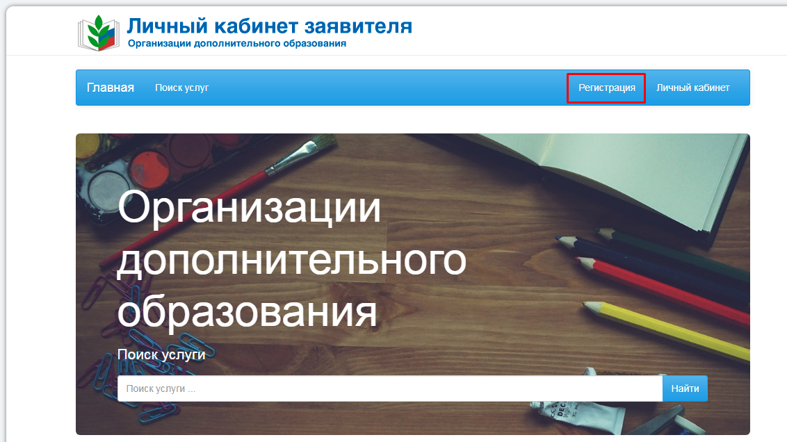

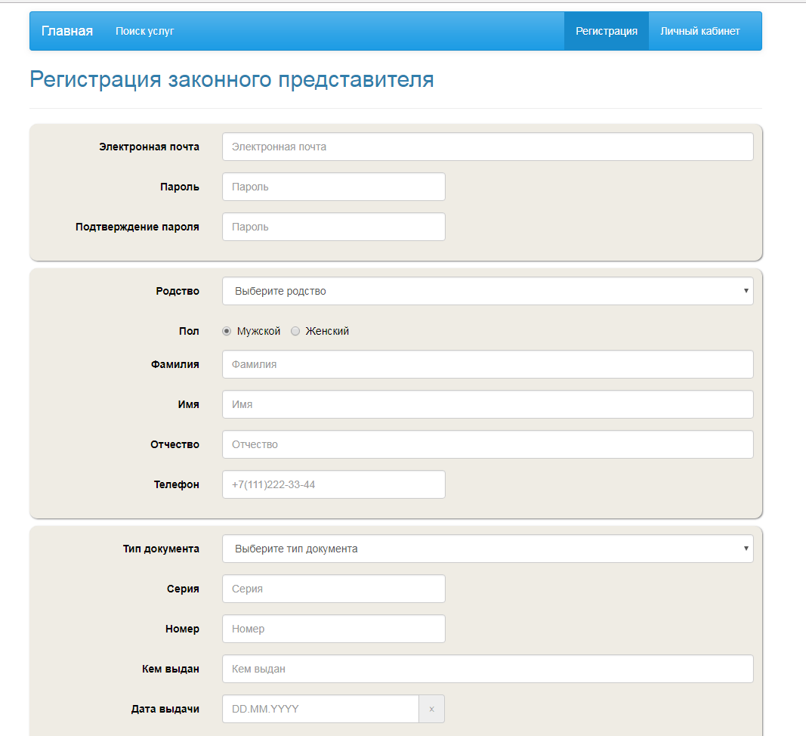

Рисунок 1. Заполнение данных о законном представителе

- Подтвердить согласие на обработку персональных данных.
- Подтвердить, что Вы не робот.
- Нажать на кнопку «Зарегистрироваться»

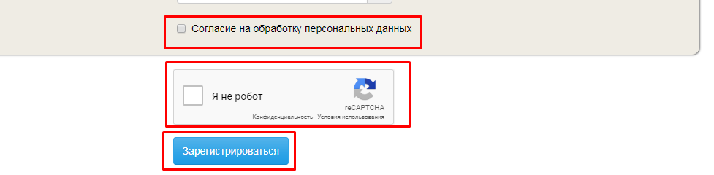

Рисунок 2. Подтверждение согласие на обработку персональных данных

Система покажет сообщение с дальнейшими инструкциями.
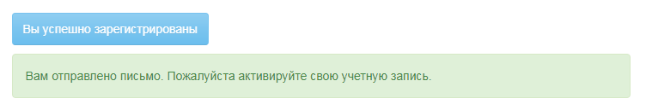

Рисунок 3. Сообщение системы

Для активации учетной записи необходимо:
- Войти в электронную почту.
- Перейти по ссылке, которая указана в письме.
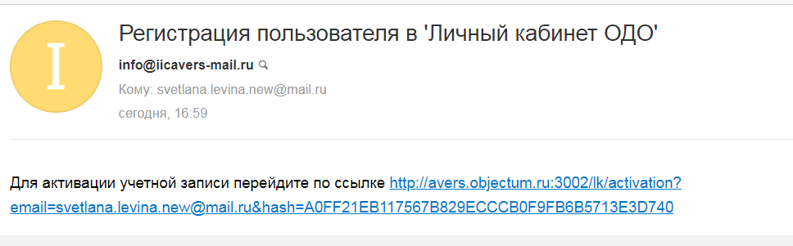

Рисунок 4. Ссылка на электронной почте

По ссылке осуществится переход в личный кабинет заявителя.

- Нажать на кнопку «Активировать»
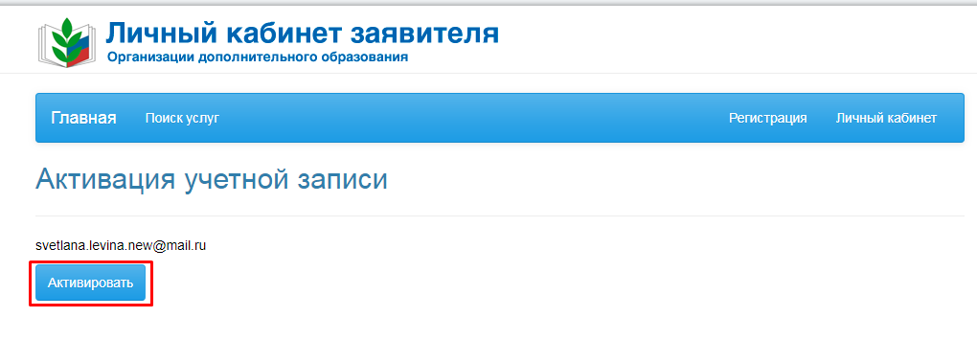

Рисунок 5. Активация учетной записи

Система покажет сообщение о том, что учетная запись активирована.
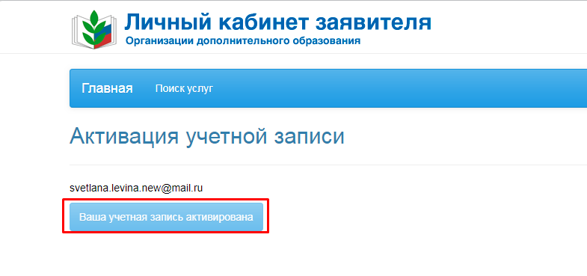

Рисунок 6. Сообщение системы

После того, как учетная запись активирована, необходимо пройти авторизацию.

Для прохождения авторизации необходимо:
- Нажать на кнопку «Личный кабинет».
- Указать учетные данные, используемые при регистрации.
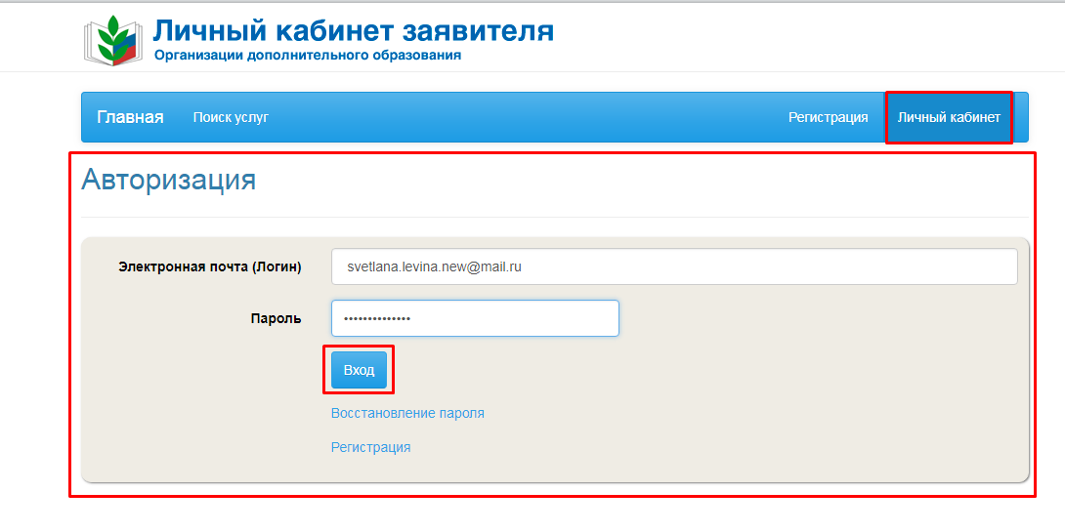
- Нажать на кнопку «Вход».

Рисунок 7. Авторизация

После прохождения авторизации произойдет перенаправление в личный кабинет.
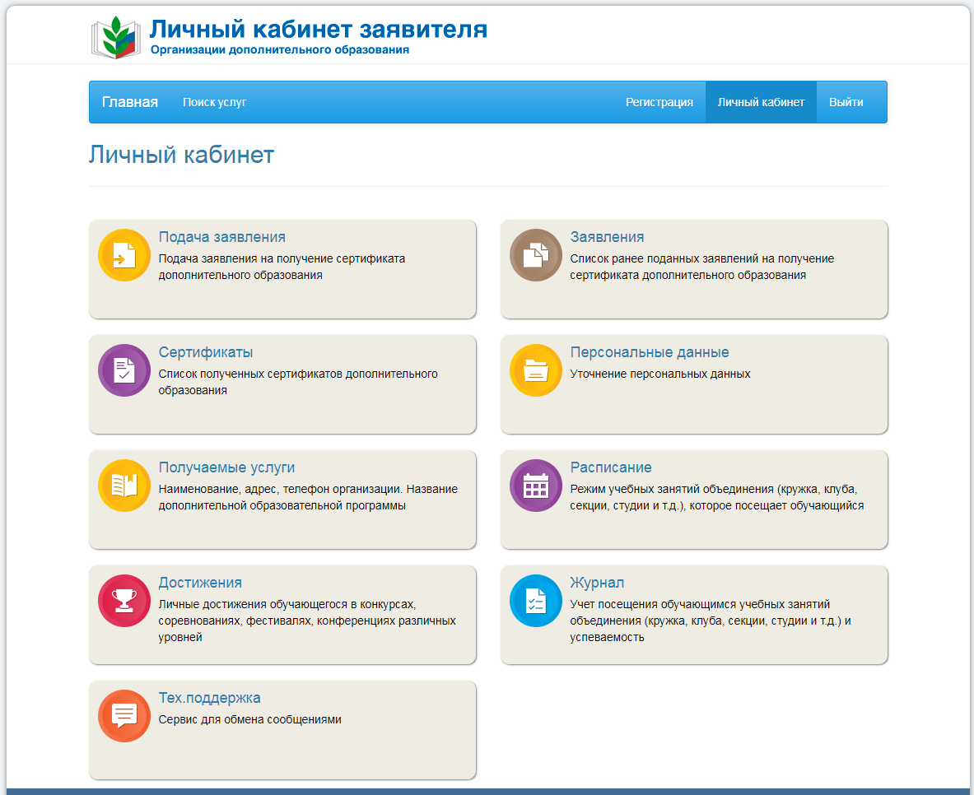

Рисунок 8. Личный кабинет заявителя
Для подачи заявления на сертификат ПФДО необходимо:
- Нажать на кнопку «Подача заявления».
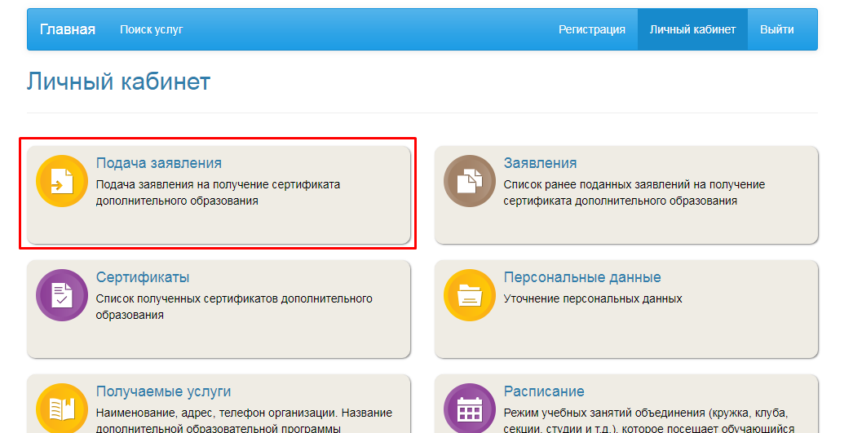

Рисунок 9. Кнопка подачи заявления

- Указать с помощью справочника данные о территории и группе сертификатов.
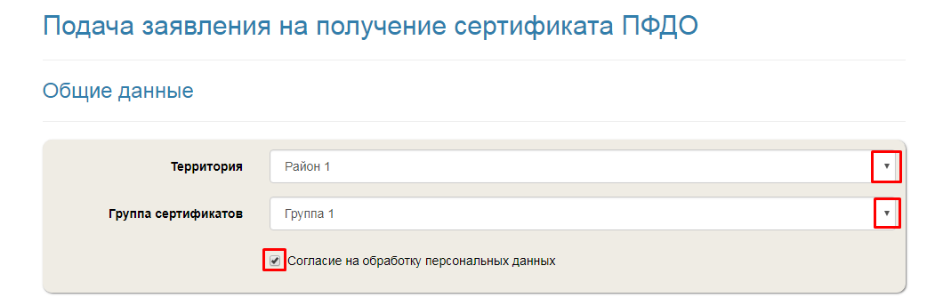

Рисунок 10. Выбор территории и группы сертификатов

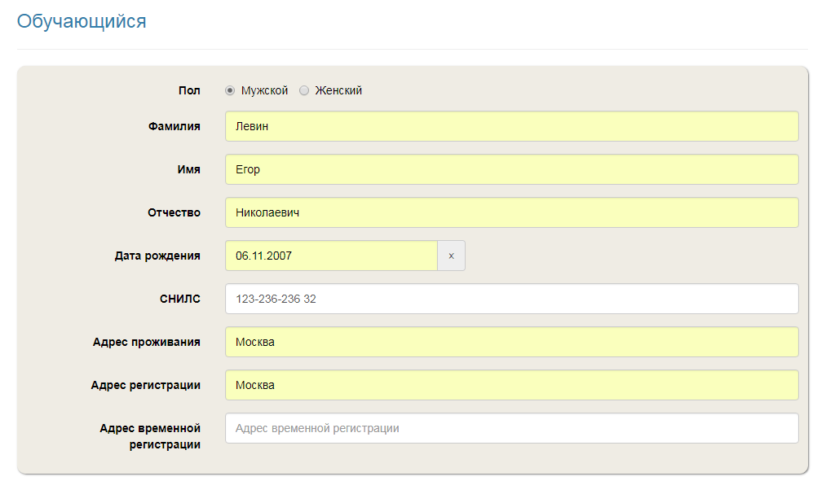
- Внести данные об обучающемся.

Рисунок 11. Внесение данных об обучающемся

- Внести данные о документах обучающегося.
- Нажать на кнопку «Подать заявление»
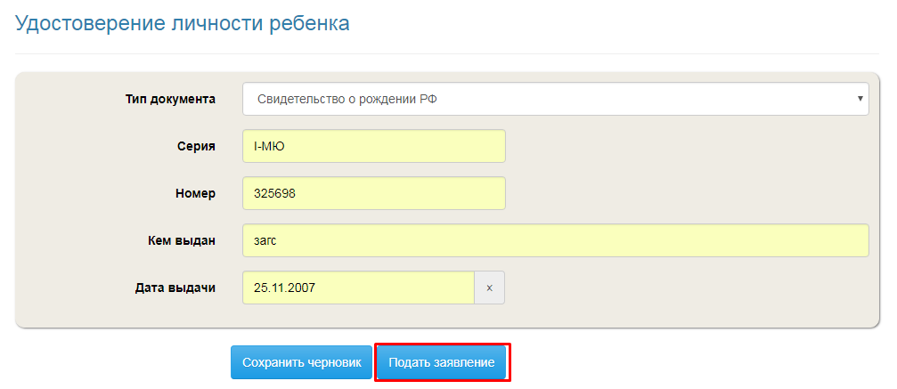

Рисунок 12. Внесение данных о документах обучающегося

Система покажет сообщение о том, что заявление подано, а так же с информацией о просмотре статуса заявления.

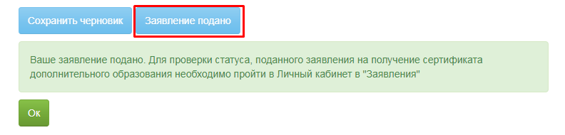

Рисунок 13. Личный кабинет заявителя

Для просмотра статуса заявления необходимо:
- Нажать на кнопку «Заявления»

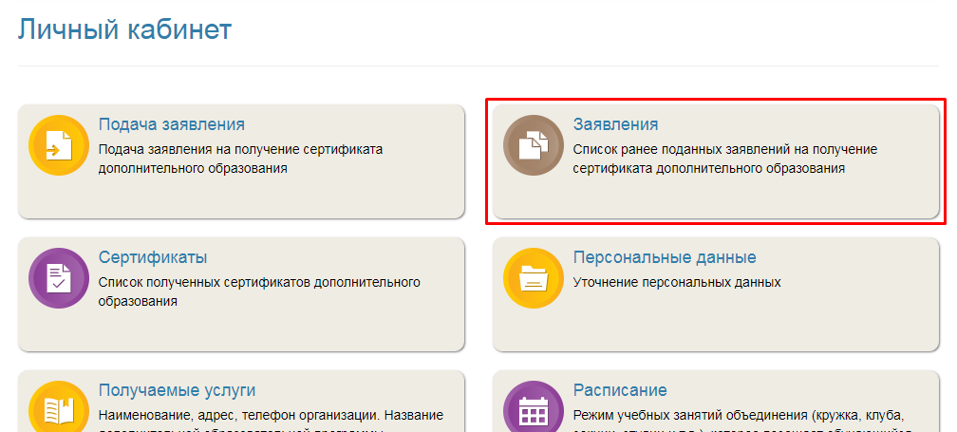

Рисунок 14. Кнопка «Заявления»

При необходимости заявление можно вывести на печать.
Для печати заявления необходимо:
- Нажать на кнопку «Печать» в строке с заявлением, которое необходимо напечатать.
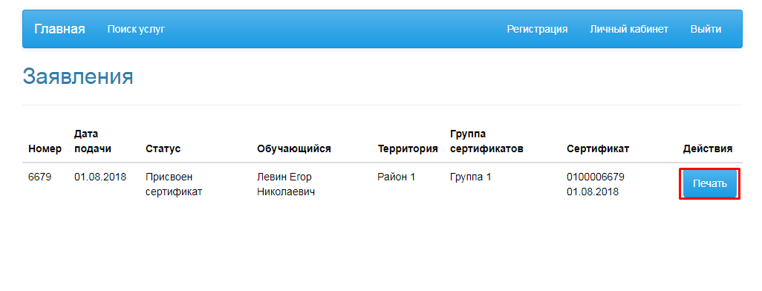

Рисунок 15. Печать заявления

При необходимости в личном кабинете можно отредактировать данные по группе сертификатов и персональные данные.
Для редактирования группы сертификатов необходимо:
- Нажать на кнопку «Сертификаты»

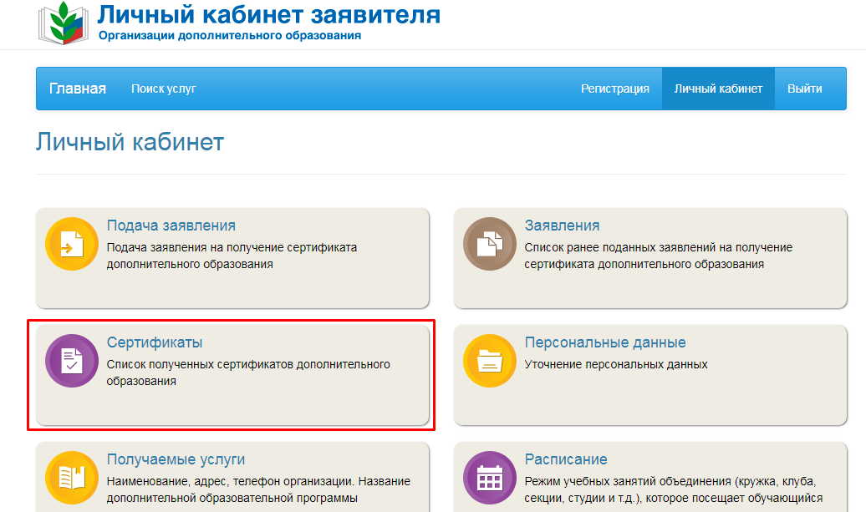

Рисунок 16. Редактирование группы сертификатов

- Выбрать сертификат
- Отредактировать данные по группе сертификатов
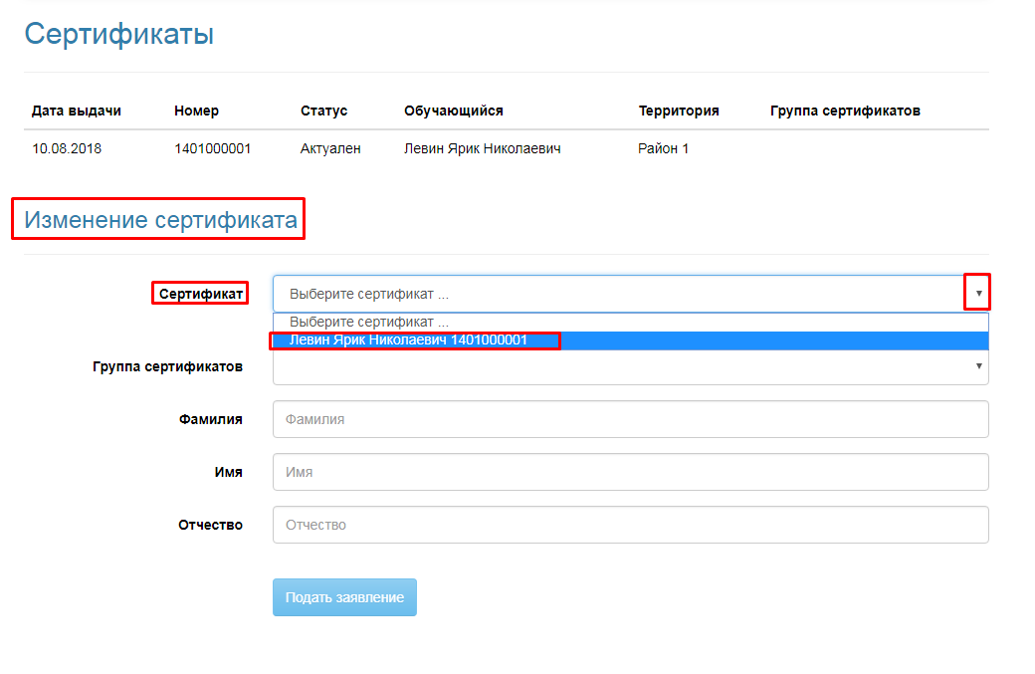

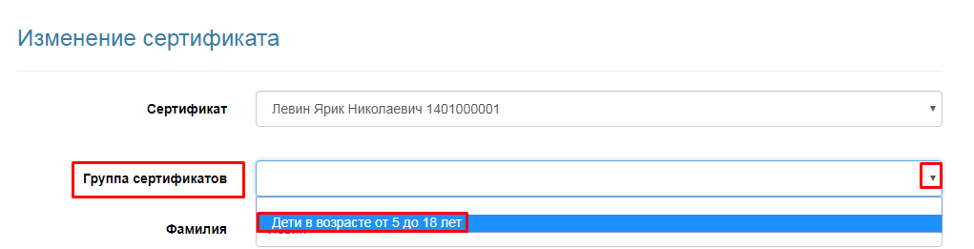

Рисунок 17. Редактирование группы сертификатов

- Нажать на кнопку «Подать заявление»

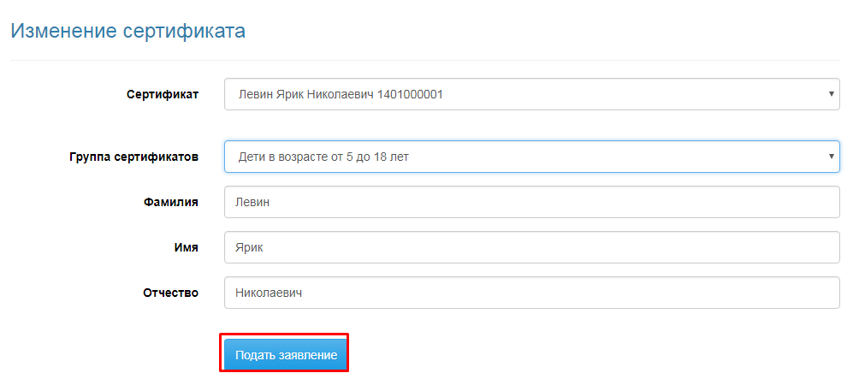

Рисунок 18. Редактирование группы сертификатов

Система сформирует заявление на изменение группы сертификатов, которое можно увидеть в разделе «Заявления».
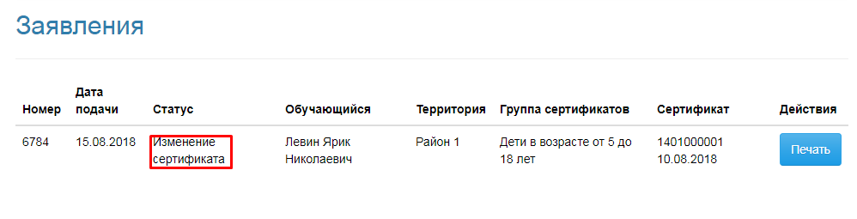

Рисунок 19. Заявление на изменение группы сертификатов

После обработки заявления, изменения можно увидеть в разделе «Сертификаты». Заявление из раздела «Заявления» пропадет.

Для редактирования персональных данных необходимо:
- Нажать на кнопку «Персональные данные».
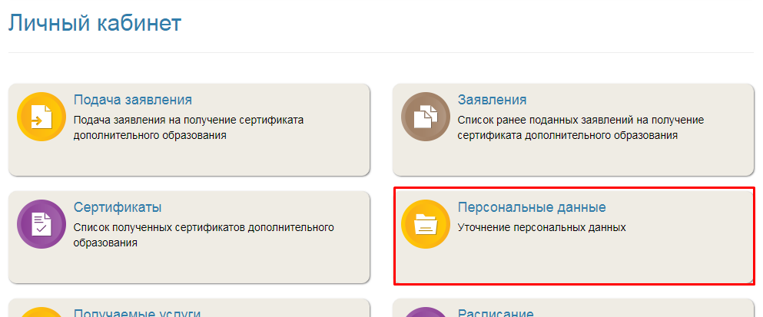

Рисунок 20. Редактирование персональных данных

- Отредактировать данные в блоке «Персональные данные заявителя».
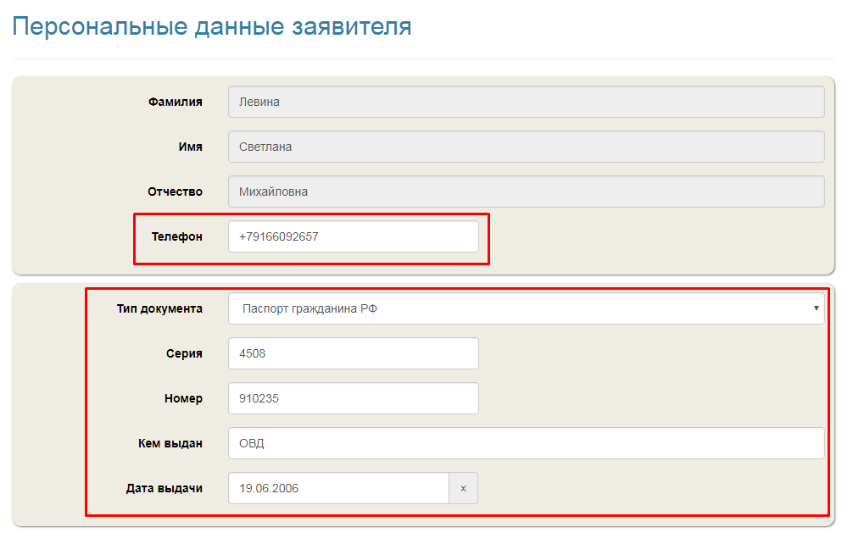

Рисунок 21. Редактирование персональных данных заявителя

- Отредактировать данные в блоке «Персональные данные обучающихся».
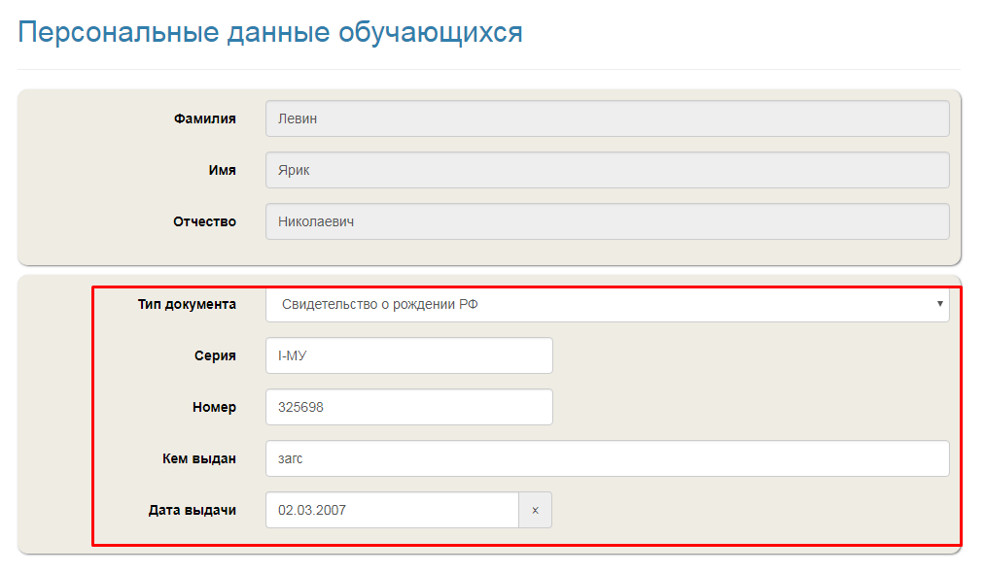
- Нажать на кнопку «Подать заявление».

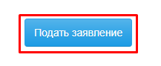

Рисунок 22. Редактирование персональных данных обучающегося

Система сформирует заявление на изменение персональных данных, которое можно увидеть в разделе «Заявления».
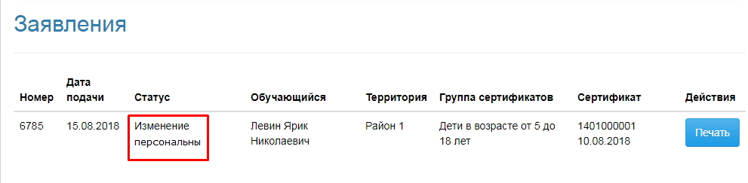

Рисунок 23. Редактирование персональных данных

После обработки заявления, изменения можно увидеть в разделе «Персональные данные». Заявление из раздела «Заявления» пропадет.

